Юлия Кузнецова: «Кажется, все мои книги ‒ о том, насколько сложно быть одному, и как хорошо, когда тебя кто-то поддерживает»  НАЧНИТЕ ЧИТАТЬ КНИГИ ПРИ ДЕТЯХ ПРЯМО СЕГОДНЯ! ПРИДИТЕ ДОМОЙ, ПЕРЕКУСИТЕ И ВМЕСТО СЕАНСА ПОГРУЖЕНИЯ В ИНТЕРНЕТ СЯДЬТЕ НА ДИВАН И ЧИТАЙТЕ.  Юлия Кузнецова: "Моя новая книга даёт возможность побыть в тёплом семейном кругу и побуждает к творчеству"  "  - РАСТИМ ЧИТАТЕЛЯ  - КНИГА ПОМОГАЕТ ДЕТЯМ  Юлия Кузнецова (родилась в 1981 году) – российская писательница, переводчик, копирайтер, автор многочисленных рассказов, повестей и романов для детей, подростков и взрослых.  Известна читателю в качестве автора трилогии «Первая работа», повестей «Дом П», «Выдуманный жучок», «Где папа?», а также «Столярных рассказов» и «Каникул в Риге». Лауреат премий «Заветная мечта», «Книгуру» и Международной детской премии им. В. П. Крапивина, Юлия Кузнецова всегда находит точные слова, чтобы выразить переживания героев и показать их психологический рост. Писательница она еще совсем молодая, а кажется, будто она и ее книги были всегда: настолько тонко она чувствует «вечные темы» и так ловко прорабатывает их в своих произведениях. Даже не верится, что самой популярной ее книге, «Дому П», всего пять лет от роду!  Подробнее: https://www.labirint.ru/authors/21686/  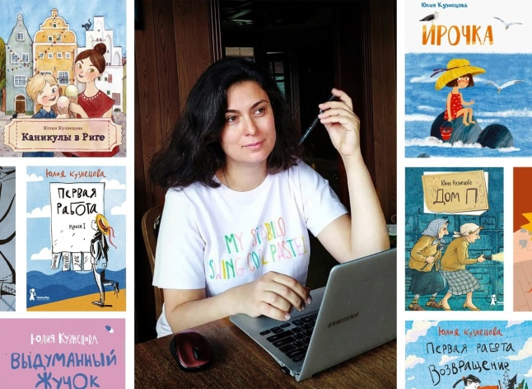 | Буклет изготовила по материалам сайта:  https://www.labirint.ru/authors/21686/;  https://www.livelib.ru/author/297657/top-yuliya-kuznetsova;  Наш адрес:  422451,Республика Татарстан,Буинский район, с.Чувашские Кищаки, улица Полевая, дом 1.  Телефон:  7(843)-745-12-49  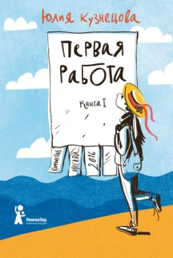  "Курсы и море" - эти слова, произнесённые по-испански, очаровали старшеклассницу Машу Молочникову. Три недели жить на берегу Средиземного моря и изучать любимый язык - что может быть лучше?  Маша рассталась было с мечтой о Барселоне, как взрослые подбросили идею: почему бы не заработать на поездку самостоятельно? Есть и вариант - стать репетитором для шестилетней Даны. Ей, избалованной и непослушной, нужны азы испанского - так решила мать, то и дело летающая с дочкой за границу. Маша соглашается - и в свои пятнадцать становится самой настоящей учительницей.  Подробнее: https://www.labirint.ru/books/541933/  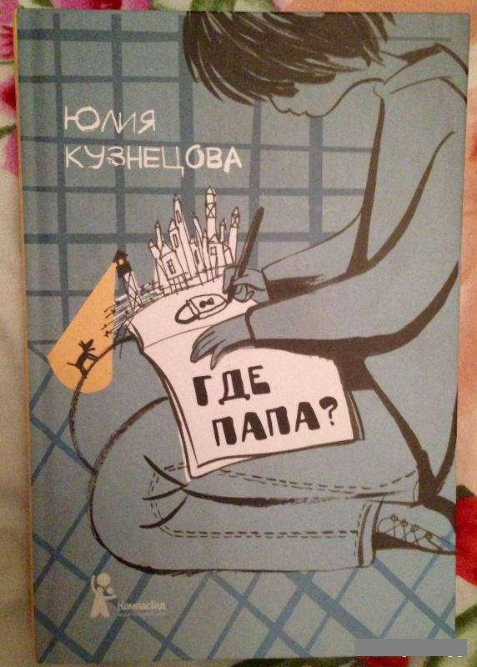  Героини Юлии Кузнецовой, девочки-подростки, всегда противоречивы и в самом лучшем смысле слова рефлексивны. Лиза Макарова из повести «Где папа?» наблюдательна, она постоянно сравнивает себя с окружающими и пытается разобраться как в поступках других людей, так и в собственных эмоциях. Когда тебе 13 лет, часто бывает так, что у семьи времена тяжёлые, а твоя жизнь, наоборот, расцветает. Первый опыт такой оторванности болезнен и бесценен одновременно. | Муниципальное бюджетное общеобразовательное учреждение  «Чувашско-Кищаковская ООШ Буинского МР РТ»  «Неокнига»  Лучшие книги Юлии Никитичны Кузнецовой  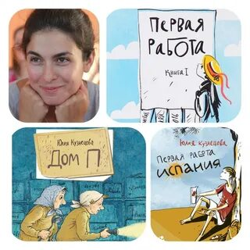  Буклет  6+  Автор: библиотекарь школы-  Бахтинова А.П  2023г  Мамы бывают разные. Строгие, забывчивые, ласковые, умные, спешащие… А у Ирочки и её брата Максима мама — фантазёрка. Где бы ни оказывалась  Подробнее на livelib.ru:  https://www.livelib.ru/author/297657/top-yuliya-kuznetsova  Повесть«Дом П» – это рассказ о самой обычной семье, с мамой, папой, двумя дочками и бабушкой. Папа Сережа и мама Таня ходили на работу, Вика – в школу, Тина – в сад. А бабушка Женя сидела дома. Она была очень доброй, заботливой и больше всего на свете боялась огорчить сына, папу девочек, ну и, конечно, остальных членов семьи.  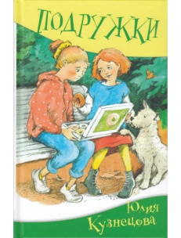  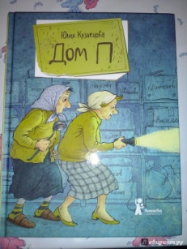  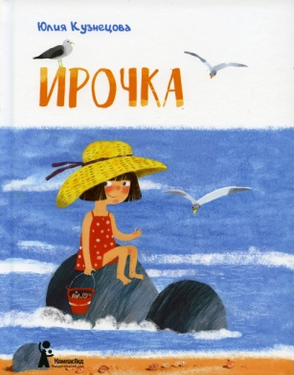  Эта книга - сборник весёлых рассказов о девчачьей дружбе. Хорошо, когда подружка рядом и готова прийти на помощь. Тогда и к зубному идти не страшно, и с грудным младенцем справиться пара пустяков, и любая диета нипочём. А если случается ссора, то за ней всегда следует примирение. Ведь у настоящих подружек, как поётся в известной песне, всё пополам: и огорчения, и радость.  Подробнее: https://www.labirint.ru/books/734852/

